Ponti di primavera: le idee per viaggi ed esperienze sostenibili

Dal long weekend del 25 aprile al primo maggio, quattro spunti per un soggiorno responsabile e a contatto con la natura in onore della primavera e della Giornata della Terra

Secondo i dati rilevati da Agriturismo.it e CaseVacanza.it l’80% degli utenti dei due portali ritiene importante viaggiare in modo sostenibile

Per farlo oltre il 60% è disposto a pagare un extra

Per Millennials e Generazione Z il concetto di esperienza è sempre più centrale

Milano, marzo 2024 – La primavera segna un nuovo inizio, la rinascita non solo della natura ma anche la nostra, pronti a vivere al meglio giornate più lunghe e un clima più dolce. Tutte condizioni ideali per concedersi una breve vacanza. Meglio se lenta e consapevole, per festeggiare, insieme all’arrivo della bella stagione, la Giornata della Terra, che ogni 22 aprile torna per ricordarci l'importanza della salvaguardia del nostro Pianeta.
Dal long weekend del 25 aprile (giovedì) al primo maggio (mercoledì) i prossimi ponti di primavera sono l’occasione perfetta per organizzare un viaggio “slow” e ricco di esperienze a contatto con la natura e nel rispetto dell’ambiente.

Secondo i dati rilevati da Feries - leader italiano nella ricettività extralberghiera online – tramite i suoi due portali Agriturismo.it e CaseVacanza.it, il turismo sostenibile arricchito di esperienze nella natura è un trend particolarmente rilevante. Per l’80% degli utenti è importante viaggiare in modo più responsabile e il 60% ha dichiarato di essere disposto a pagare un extra per servizi ed esperienze di viaggio eco. Se circa il 45% sceglie di fare esperienze e attività durante il soggiorno, la percentuale cresce tra Millennials e Generazione Z: per oltre il 50% dei viaggiatori più giovani il concetto di esperienza in vacanza è centrale.

Dalla prima casa sull’albero del Trentino alle colline del Monferrato per una passeggiata con gli alpaca, passando dalla verde Umbria fino al primo mare in Sicilia, Agriturismo.it e CaseVacanza.it propongono quattro idee di viaggio per un viaggio di primavera dai ritmi slow.

La prima casa sull’albero del Trentino
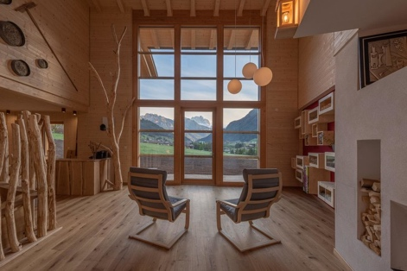
Per chi ama la montagna, la Val di Fassa con o senza neve, è sempre speciale. Tolti gli sci e gli scarponi, camminare in montagna in piena primavera sarà l’occasione per visitare questo angolo del Trentino. E una volta arrivati a destinazione, ci si può dimenticare la macchina per tutto il tempo del soggiorno: i mezzi pubblici sono efficienti, le piste ciclabili numerose, come i percorsi di trekking.
Dove soggiornare? Di agriturismi-masi in Val di Fassa ce ne sono molti ma l’agriturismo Eco-Green Fiores casa sull'albero (Vigo di Fassa, Trento) promette – a partire dal nome – una vacanza ecosostenibile e all’insegna del relax. Oltre a ospitare la prima casa sull’albero del Trentino, una suite interamente in legno dotata di tutti i comfort, l’agriturismo è uno dei primi della regione ad avere ottenuto la certificazione energetica ClimaHotel-Nature, grazie ai materiali naturali utilizzati nella costruzione.

Una passeggiata con gli alpaca
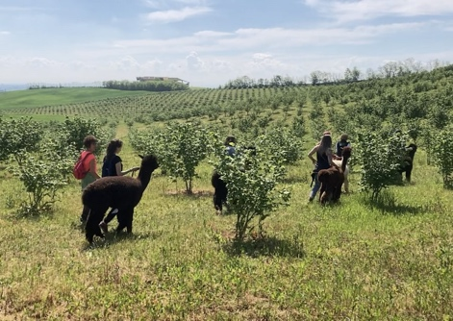
Alle pendici delle colline del basso Monferrato, patrimonio universale dell’UNESCO, l’agriturismo Quadrifoglio Alpaca (Quargnento, Alessandria) ha reso l’animale d’origine sudamericana - come si intuisce dal nome - il proprio simbolo. Oltre alle visite guidate per scoprirne le caratteristiche e le abitudini, da non perdere sono le passeggiate tra le colline del basso Monferrato in compagnia degli splendidi animali. Visita all’apiario, degustazione di vini locali e ricerca del tartufo (su prenotazione) sono tra le altre esperienze offerte dalla struttura. Si dorme nelle camere ricavate dalle storiche stalle dell’antico cascinale ottocentesco.
Nella zona valgono una visita Casale Monferrato, un tour tra i meravigliosi castelli e borghi della zona. Tra questi Cella Monte con i suoi “infernot”: affascinanti cantine scavate nella roccia, alcune della quali aperte al pubblico

Scoprire l’Umbria in fiore

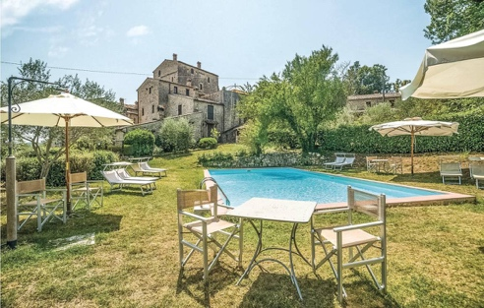
Non a caso l’Umbria è soprannominata “il cuore verde dell’Italia”. Racchiusa tra gli Appennini, ospita alcune delle località più affascinanti della Penisola: da Assisi a Spoleto, da Gubbio a Perugia passando da Todi e Spello, le città punteggiano quel verde e rigoglioso mare che è la natura umbra. Per chi è alla ricerca di perle nascoste, ci sono l’incastonato Eremo di Santa Maria Giacobbe a Pale e La Scarzuola di Montegabbione, un ex convento restaurato dall'architetto Buzzi, che ha reinventato la struttura, dandole la fisionomia unica di una surreale città-teatro tra scale paesaggi attorcigliati, palcoscenici e anfiteatri.
Per respirare al meglio l’aria umbra, una casa circondata dal verde è la soluzione ideale. Come questo caratteristico appartamento all’interno di piccolo borgo rurale fortificato risalente al Medioevo a circa 10 km da Todi. Con giardino privato e piscina, si trova in una posizione ideale per visitare le più belle città dell'Umbria.

Il primo mare a Siracusa
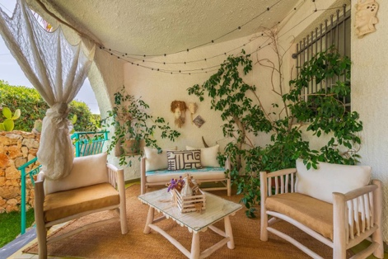
Oggi Patrimonio dell’Umanità dall’UNESCO, Siracusa fu definita già da Cicerone “la più grande e la più bella città greca”. Questa località vanta non solo la presenza di siti archeologici splendidi che risalgono sia al periodo greco che a quello romano, ma anche di bellissime spiagge. Vero cuore di Siracusa è l’Isola di Ortigia un territorio esteso per poco più di un chilometro che rappresenta la parte più antica della città, vero e proprio museo a cielo aperto per il suo patrimonio archeologico e architettonico. La minuscola Spiaggia di Cala Rossa nella zona di Ortigia è perfetta per un tuffo nel pomeriggio dopo le visite ai monumenti o al ritorno da un’escursione. Più ampie sono la Spiaggia dell’Arenella e la Spiaggia di Fontane Bianche, entrambe sabbiose e raggiungibili in autobus dal centro. Spingendosi un po’ più a sud si trova una delle spiagge più belle nei dintorni di Siracusa e della Sicilia sud-orientale: è Calamosche tra i resti archeologici dell’antica polis greca di Eloro e l’Oasi Faunistica di Vendicari – 15.000 ettari, con 13 km di costa incontaminata, con una serie di itinerari per esplorare le meraviglie naturali del parco.
Una bella casa in riva al mare è l’ideale: anche se per pochi giorni, avere un alloggio affacciato sul mare siciliano renderà la vacanza ancora più speciale. La Little Jem Villa si trova a Fontane Bianche e promette soggiorni indimenticabili.

Su Feries
Feries è il leader italiano nella ricettività extra-alberghiera online, che con i portali Agriturismo.it e CaseVacanza.it raccoglie oltre 100.000 strutture tra appartamenti, ville, chalet e agriturismi con un’offerta personalizzata e una ricca varietà di destinazioni per oltre 20 milioni di turisti da tutto il mondo ogni anno. Dal 2018 fa parte del gruppo HomeToGo, il marketplace con la più grande selezione di affitti turistici al mondo, quotato alla borsa di Francoforte.
Agriturismo.it è il portale leader per l’agriturismo in Italia, dove poter scegliere una vacanza immersi nella natura con charme. Raccoglie una community di appassionati provenienti da tutto il mondo ed è un partner di fiducia per i proprietari e gestori di 4.500 agriturismi italiani.
Liberi come a casa, rilassati come in vacanza è la promessa di CaseVacanza.it, il portale di riferimento in Italia per gli affitti turistici con un focus particolare sulle destinazioni extraurbane in campagna, al mare e in montagna. 11.000 proprietari e professionisti lo hanno scelto come partner di fiducia per promuovere le proprie case vacanza.

Per informazioni stampa
SEC Newgate Italia
Paola Lazzarotto | paola.lazzarotto@secnewgate.it | 3351937614
Vania Brogi | vania.brogi@secnewgate.it | 3381367220

